Министерство образования Республики Беларусь

Учреждение образования

«Белорусский государственный университет информатики

и радиоэлектроники»

Специальность «Инженерно-психологическое

обеспечение информационных технологий»

Учебная дисциплина «Основы алгоритмизации и программирования»

Отчет

по лабораторной работе No1

«Линейные алгоритмы»

Подготовил:

Грибач Н.Э.

Проверил:

Минск 2024

Цель: Сформировать умения разрабатывать программы с использованием линейных алгоритмов.

Задание: (Вариант **9**).Найти площадь кольца, внутренний радиус которого равен R1, а внешний радиус равен R2 (R1 < R2). В качестве значения Pi использовать 3.14

На рисунках 1-3 показаны скриншоты работающей программы и кода.

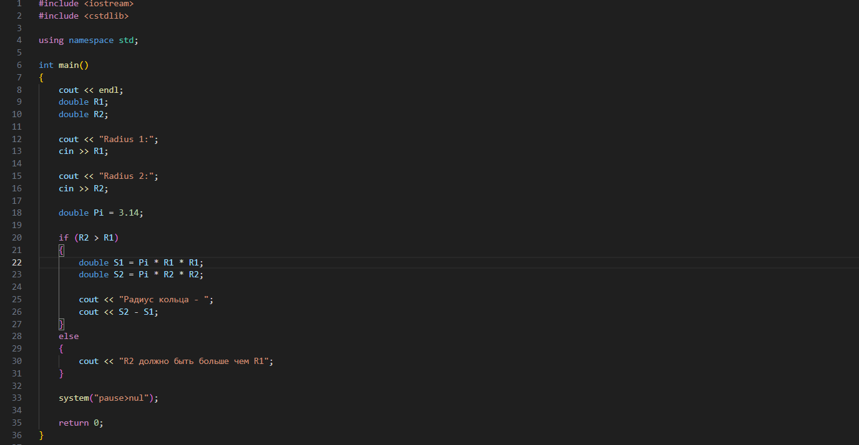

Рисунок 1 – Скриншот кода программы

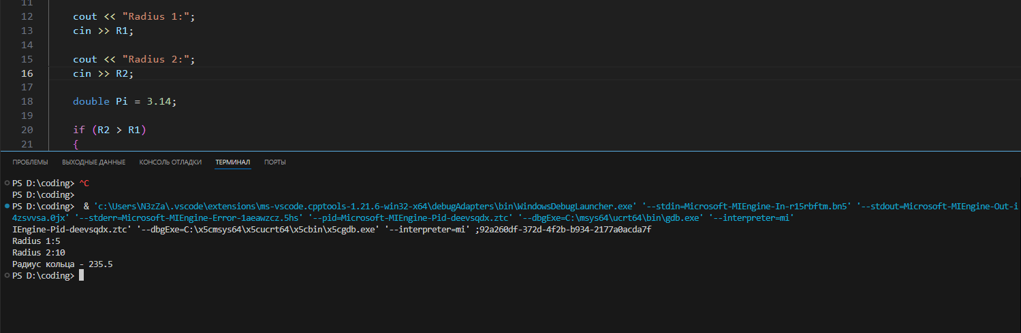

Рисунок 2 – Скриншот работы программы в терминале

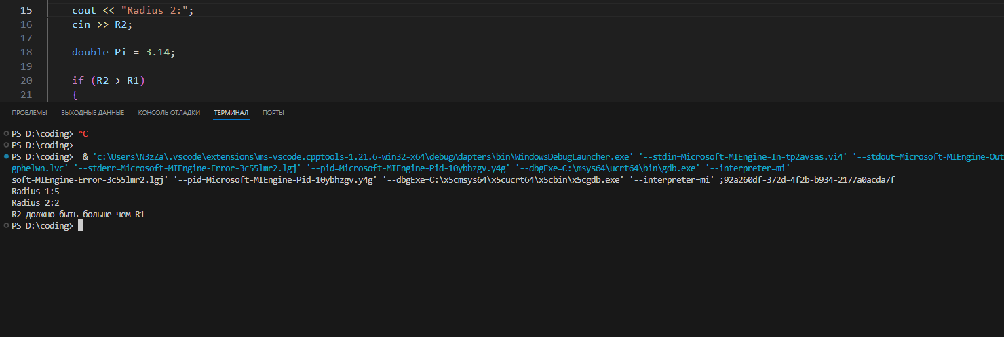

Рисунок 3 – Скриншот результата при вводе R2 < R1

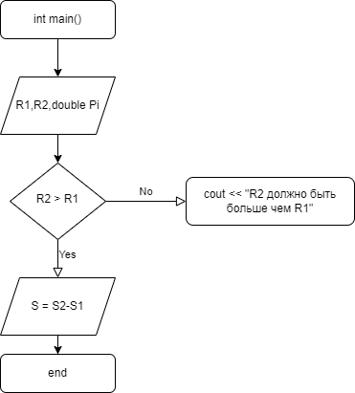

Вывод: В ходе выполнения работы создана программа вычисляющая площадь кольца. Итоговый результат вычисляется как разность площади круга внешнего радиуса и площади круга внутреннего радиуса. В ходе выполнения работы появилась необходимость ввести условный оператор поскольку внешний радиус должен быть больше внутреннего радиуса.